ЧЕЛЯБИНСКАЯ ОБЛАСТЬ

АДМИНИСТРАЦИЯ
ЗЛАТОУСТОВСКОГО ГОРОДСКОГО ОКРУГА
ПОСТАНОВЛЕНИЕ

16.06.2023 г. | № | 245-П/АДМ
г. Златоуст
О внесении изменений
в постановление Администрации Златоустовского городского округа
от 12.09.2022 г. № 371-П/АДМ
«Об утверждении Административного регламента предоставления муниципальной услуги «Выдача разрешения на использование земель или земельного участка, которые находятся в государственной
или муниципальной собственности, без предоставления земельных участков и установления сервитута, публичного сервитута»

В соответствии с Федеральным законом от 27.07.2010 г. № 210-ФЗ
«Об организации предоставления государственных и муниципальных услуг», постановлением Администрации Златоустовского городского округа
от 29.03.2012 г. № 75-п «О порядке разработки и утверждении административных регламентов предоставления муниципальных услуг»,
ПОСТАНОВЛЯЮ:
1. Внести в приложение к постановлению Администрации Златоустовского городского округа от 12.09.2022 г. № 371-П/АДМ
«Об утверждении Административного регламента предоставления муниципальной услуги «Выдача разрешения на использование земель
или земельного участка, которые находятся в государственной
или муниципальной собственности, без предоставления земельных участков
и установления сервитута, публичного сервитута» следующие изменения:
1) по всему тексту слова «многофункциональный центр», «многофункциональный центр предоставления государственных
и муниципальных услуг» заменить словами «территориальный
отдел областного государственного автономного учреждения «Многофункциональный центр предоставления государственных
и муниципальных услуг Челябинской области» в Златоустовском городском округе (далее - многофункциональный центр, МФЦ)» в соответствующих падежах;
2) в пункте 12 слова «между многофункциональным центром
и Комитетом» заменить словами «между областным государственным автономным учреждением «Многофункциональный центр предоставления государственных и муниципальных услуг Челябинской области»
и Администрацией ЗГО»;
3) в абзаце 2 пункта 20 цифры «30» заменить цифрами «20»;
4) в абзаце 2 подпункта 4 пункта 22 слова «пунктах 1-3, 5-30 Перечня» заменить словами «пунктах 1-3, 5-30, 34 Перечня»;
5) в абзаце 4 подпункта 4 пункта 22 слова «пунктах 4, 31 Перечня» заменить словами «пунктах 4, 31-34 Перечня»;
6) абзац 6 подпункта 4 пункта 22 изложить в следующей редакции: «технические характеристики планируемого объекта или технические условия (при наличии) – в случае размещения объектов, указанных пунктах 1-3, 5-7, 11, 12 Перечня»;
7) абзац 7 подпункта 4 пункта 22 изложить в следующей редакции: «проектная документация на выполнение работ, связанных с пользованием недрами, либо ее часть, предусматривающая осуществление соответствующей деятельности (за исключением сведений, содержащих государственную тайну), в случае размещения объектов, указанных в пункте 10 Перечня»;
8) в абзаце 5 подпункта 3 пункта 28 слова «руководителя многофункционального центра при первоначальном отказе в приеме документов, необходимых для предоставления муниципальной услуги» исключить;
9) в пункте 38 слова «Срок передачи заявления о предоставлении муниципальной услуги в Комитет – 1 рабочий день (следующий за днем регистрации день)» заменить словами «Срок передачи заявления
о предоставлении муниципальной услуги в Комитет – не позднее 1 рабочего дня, следующего за днем приема заявления и документов»;
10) подпункт 1 пункта 47 изложить в следующей редакции:
«1) Прием и регистрация Уполномоченным органом заявления и документов, необходимых для оказания муниципальной услуги»;
11) в абзаце 1 пункта 79 слова «способом, согласно соглашениям
о взаимодействии, заключенным между Комитетом и многофункциональным центром в порядке, утвержденном Постановлением Правительства
Российской Федерации от 27.09.2011 г. № 797 «О взаимодействии
между многофункциональными центрами предоставления государственных
и муниципальных услуг и федеральными органами исполнительной власти, органами государственных внебюджетных фондов, органами государственной власти субъектов Российской Федерации, органами местного самоуправления (далее-Постановление № 797)» исключить;
12) абзац 2 пункта 79 изложить в следующей редакции: «Порядок и сроки передачи Комитетом таких документов в многофункциональный центр определяются Административным регламентом»;
13) в столбце 3 раздела 5 Таблицы в Приложении 6 к административному регламенту слова «в сроки, установленные соглашением о взаимодействии между Комитетом и МФЦ» заменить словами «в сроки, установленные Административным регламентом».
2. Пресс-службе Администрации Златоустовского городского округа (Валова И.А.) опубликовать настоящее постановление в официальных средствах массовой информации и разместить на официальном сайте Златоустовского городского округа в сети «Интернет».
3. Организацию выполнения настоящего постановления возложить
на руководителя органа местного самоуправления «Комитет по управлению имуществом Златоустовского городского округа» Турову Е.В.

Исполняющий обязанности Главы Златоустовского городского округа | 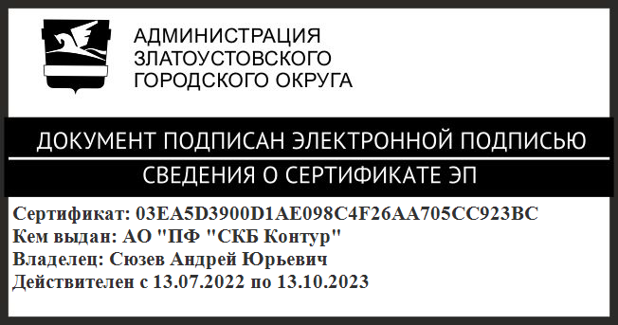 | А.Ю. Сюзев

Рассылка: ОМС «КУИ ЗГО», ПУ, пресс-служба, прокуратура, МФЦ

